 | Заявочный лист  для участия в соревнованиях по хоккею с шайбой среди подростковых клубов нефтяного региона РТ  на Кубок ПАО «Татнефть» сезон 2025 – 2026г.г.  Команда «Легенда» г.Альметьевск

п/н | Фото игрока | ФИО игрока | Дата рождения | Амплуа | К/А
1 | 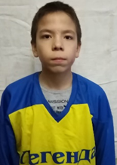 | Мугаффаров Рамазан Дамирович | 30.05.2012 | Защитник | К
2 | 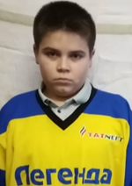 | Бойков Савелий Михайлович | 22.02.2012 | Вратарь
3 | 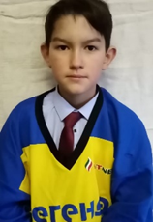 | Забиров Данис Ильдарович | 23.06.2012 | Нападающий | А
4 | 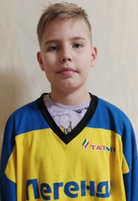 | Хамидуллин Ильхам Рустемович | 04.04.2013 | Нападающий
5 | 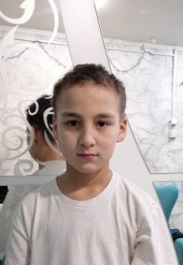 | Давлетбаев Дамир Рамилевич | 26.11.2015 | Защитник
6 | 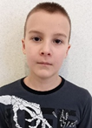 | Хаматов Реналь Айдарович | 20.05.2012 | Защитник
7 | 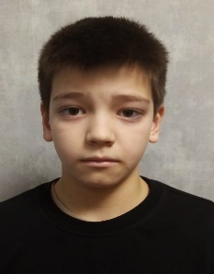 | Гаджиев Амир Артурович | 17.05.2012 | Защитник
8 | 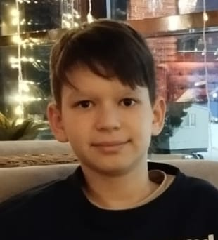 | Князев Артем Николаевич | 03.12.2011 | Защитник | А
9 | 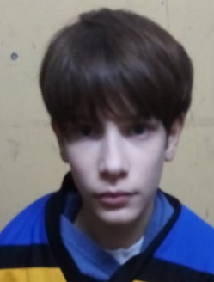 | Метлицкий Владислав Денисович | 17.11.2011 | Защитник
10 | 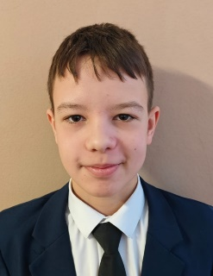 | Агапов Никита Артёмович | 16.08.2012 | Защитник
11 | 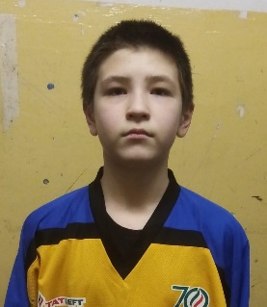 | Мавлютов Адель Рашадович | 24.05.2011 | Защитник
12 | 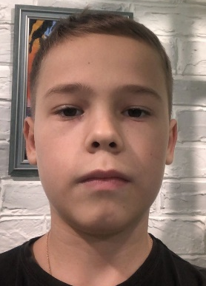 | Князев Матвей Александрович | 19.12.2013 | Нападающий
13 | 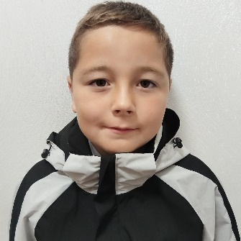 | Фаттахов Тимур Наргизович | 20.03.2016 | Защитник
14 | 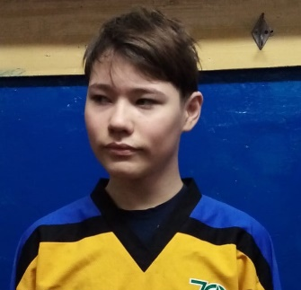 | Золотов Богдан Сергеевич | 16.06.2011 | Нападающий
15 | 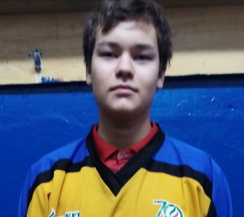 | Фархутдинов Наиль Зуфарович | 08.08.2011 | Вратарь
16 | 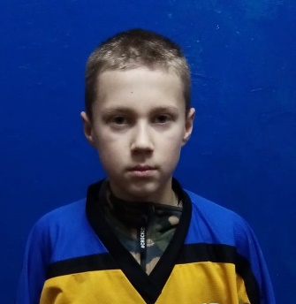 | Гарипов Карим Фаилевич | 05.02.2015 | Нападающий

Руководящий состав команды
п/н | ФИО | Должность | Телефон
1 | Токранов Михаил Никитович | Тренер | 89196366451

